บทที่ 3
การออกแบบ IsagQ และIsagMQ

  - การออกแบบซอฟต์แวร์IsagQและIsagMQ ในปี2547

- สามารถให้บริการโดยใช้ IsagQ ติดต่อมายัง IsagMQ ผ่านโพรโตคอล SSL ได้โดยไม่ขึ้นกับความแตกต่างของระบบปฏิบัติการที่ใช้ และ ภาษาที่ใช้เขียนโปรแกรม
- การติดต่อระหว่าง IsagQ ด้วยกัน จะต้องผ่านการพิสูจน์ตัวตน เพื่อ
  - ไม่ให้เกิดปัญหา Man in the middle
  - สามารถสร้างความมั่นใจให้กับผู้ใช้ทั้งสองฝั่งได้ว่ากำลังติดต่ออยู่กับบุคคลที่ต้องการ จริงๆ ดังรูป
- เพิ่มการให้บริการ อาทิ การปฏิเสธ หรือ ยอมรับคู่สนทนา การแสดงรายชื่อผู้รอคำยินยอม การให้คำยินยอมแก่ผู้รอคำยินยอม และ การส่งไฟล์อย่างปลอดภัย ระหว่าง IsagQ ด้วยกันเอง

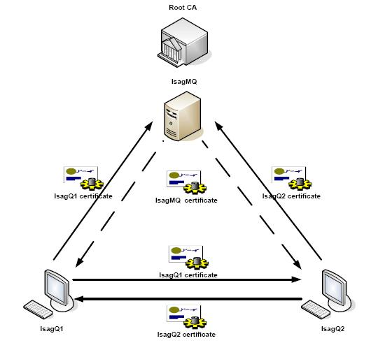

รูปที่ 3.1 IsagQ และ IsagMQ ในปี2547

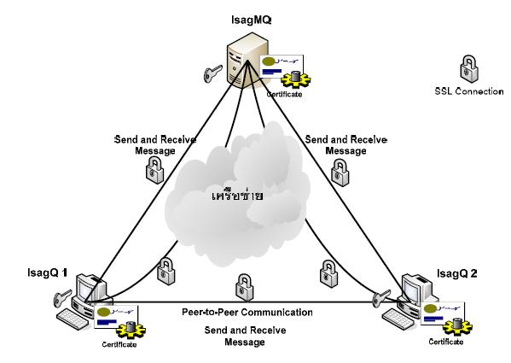

รูปที่ 3.2 การติดต่อระหว่างIsagQ และ IsagQ โดยใช้ SSL Protocol

ความสามารถ | IsagQ 47
IsagQ ติดต่อไปยัง IsagMQ ด้วย SSL Protocol | ได้
สื่อสารโดยมีการเข้ารหัสข้อมูล | ได้
ใบรับรองสิทธิ์ของ IsagQ | มี
การพิสูจน์ตนระหว่าง IsagQ ด้วยกัน | มี
บริการยอมรับหรือปฏิเสธคู่สนทนา | มี
บริการแสดงรายชื่อผู้รอคำยินยอม และ การตอบ  รับคำขอคำยินยอม | มี
บริการลงทะเบียนและยกเลิกการลงทะเบียน | ไม่มี
บริการติดต่อกับ ICQ | มี
การส่งไฟล์ระหว่าง IsagQ แบบปลอดภัย | มี

ตารางที่ 3.1 แสดงความสามารถของ IsagQปี 2547
  - ความแตกต่างระหว่าง IsagMQและ IsagQ ปีการศึกษา 2547 กับ 2548

IsagQ ของปี 2547 พัฒนาบนระบบระบบปฏิบัติการ Windows โดยใช้ภาษา Java ในการเขียนโปรแกรมส่วน IsagQ ในปีนี้จะพัฒนาบน GAIM ซึ่งเป็นเป็นโปรแกรมรับส่งสารด่วนแบบโอเพนซอร์สซึ่งรองรับการทำงานหลายโพรโตคอลซึ่งพัฒนาด้วยภาษาซีซึ่งในปีนี้IsagQจะลดบท บาทในส่วนการให้บริการการรับส่งข้อความโดยจะคงไว้แต่บทบาทด้านความปลอดภัยโดยสามารถ เปรียบเทียบ GAIM กับIsagQ ได้ดังตาราง

 | GAIM | IsagQ47
1.แพลทฟอร์ม | Linux, BSD , MacOS X ,  Windows | Windows
2.โพรโตคอลที่รองรับ | AIM, ICQ, MSN Messenger, Yahoo, IRC, Jabber, Gadu-Gadu, SILC,  GroupWise Messenger, Zephyr | ICQ,IsagQ
3.การเชื่อมต่อ | plaintext | SSL
4.การเข้ารหัสข้อความ | ไม่มีการเข้ารหัสข้อความ | มีการเข้ารหัสข้อความ
5.การพิสูจน์ตัวตน | ไม่มีการพิสูจน์ตัวตน | มีการพิสูจน์ตัวตน
4.ใบรับรองสิทธิ์ | ไม่มีการใช้ใบรับรองสิทธิ์ | มีการใช้ใบรับรองสิทธิ์

รูปที่ 3.3 แสดงความสามารถของ IsagQปี 2547เทียบกับ GAIM

จะเห็นได้ชัดว่า GAIM จะมีความสามารถในด้านการบริการข้อความด่วนเหนือกว่า IsagQ แต่ IsagQ รองรับการบริการด้านความปลอดภัยที่เหนือกว่า GAIM ทำให้ IsagQ ในปีนี้จะพัฒนาIsagQเป็นส่วนขยายบนโปรแกรม GAIMซึ่งก็จะได้ใช้ข้อดีของ GAIM และยังคงความสามารถของ IsagQ ได้อย่างครบถ้วน
แต่ใน GAIM ก็มีส่วนขยายที่ให้บริการด้านความปลอดภัยชื่อว่า GAIM Encryption ซึ่งใช้ NSS ไลบรารีในการเข้ารหัสแบบ RSAโดยมีความสามารถต่างๆดังนี้
- สร้างคู่กุญแจสาธารณะและกุญแจส่วนตัวเมื่อเริ่ม plug in โดยอัตโนมัติ
- ส่งกุญแจสาธารณะให้คู่สนทนาโดยอัตโนมัติ
- รองรับกุญแจขนาด 512-4096 บิท
- บันทึกกุญแจของผู้สนทนาที่เคยคุยด้วยและเตือนเมื่อกุญแจสาธารณะเปลี่ยน
- เก็บกุญแจไว้ไฟล์ที่อ่านได้ในไดเรคทอรีของ GAIM ทำใหเมื่อต้องการใช้สามารถคัดลอกไปได้
เห็นได้ชัดว่า GAIM encryption มีความสามารถในการเข้ารหัสข้อความแต่ก็ไม่มีการพิสูจน์ตัวตนซึ่งยังไม่สามารถแก้ปัญหา man-in-the-middle ได้

  - การออกแบบIsagQและIsagMQ ในปี2548

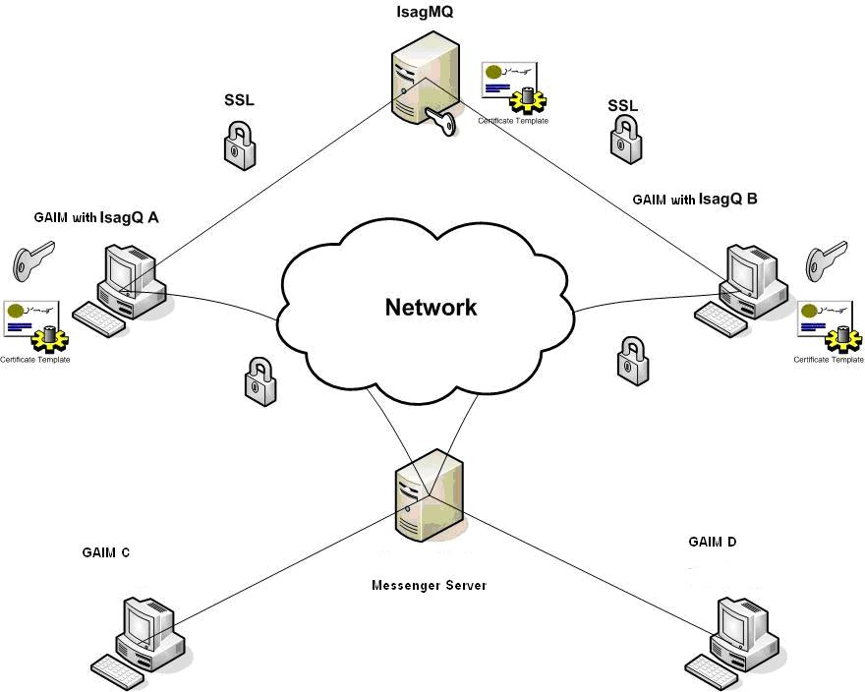

รูปที่ 3.4 รูปแสดงการโครงสร้างการทำงานระหว่าง IsagQ และ IsagMQ

เมื่อพัฒนา IsagQ 2548 ลงเป็นปลั๊กอินในGAIMซึ่งจะทำให้ทำลายข้อจำกัดของการบริการด้านข้อความของ IsagQ ปี2547 ซึ่ง IsagQ และ IsagMQ ก็จะลดบทบาทลงเป็นเพียงผู้ให้บริการด้านความปลอดภัยแต่ก็จะสามารถนำไปใช้ได้กว้างขวางมากขึ้นโดยผู้ที่จะใช้IsagQนั้นเพียงแค่ลงGAIM
แล้วลงปลั๊กอิน IsagQ เพื่อที่จะสามารถส่งข้อความได้แบบปลอดภัย โดยมีฟังก์ชันการทำงานดังนี้
โปรแกรมที่ได้ออกแบบไว้มีการทำงานดังนี้
IsagMQ (โปรแกรมฝั่งแม่ข่าย)
1. ออกใบรับรองสิทธิ์ ให้กับ ผู้ใช้
2. จัดทำฐานข้อมูลของผู้ใช้ที่ลงทะเบียนแล้ว
3. สามารถให้บริการลงทะเบียนและยกเลิกการลงทะเบียนได้
4.สามารถเรียกดูใบรับรองสิทธิ์ได้
5.สามารถถอดถอนใบรับรองสิทธิ์ได้

IsagQ (โปรแกรมฝั่งลูกข่าย)
1. สามารถให้บริการลงทะเบียนและยกเลิกการลงทะเบียนได้
2. ผู้ใช้ติดต่อสื่อสารระหว่างกันอย่างปลอดภัยโดยมีการเข้ารหัสข้อมูลสำหรับข้อมูล
ระหว่างIsagQ ด้วยกัน
3. ผู้ใช้สามารถติดตั้งบนระบบปฏิบัติการ Windows หรือ Linux ได้

